**Календарный план и смета**

Заработная плата младшего разработчика составляет 200 руб/час.

Календарный план представлен в Таблице 1.1.

Таблица 1.1 – Календарный план

|  |  |  |  |  |
| --- | --- | --- | --- | --- |
| № | Срок проведения  (начало-конец) | Описание | Срок выполнения | Стоимость  руб. |
| 1 | 2022.01.01-2022.01.01  (1 день) | Создание репозитория.  Создание проекта. | 1 час | 200 |
| 2 | 2022.01.01-2022.01.01  (1 день) | Разработка бизнес-логики приложения. | 7 час | 1400 |
| 3 | 2022.01.02-2022.01.02  (1 день) | Разработка пользовательского интерфейса и функционала приложения. | 3 часа | 600 |
| 4 | 2022.01.02-2022.01.02  (1 день) | Написание юнит-тестов.  Тестирование. | 4 часа | 800 |
| 5 | 2022.01.03-2022.01.03  (1 день) | Разработка дополнительного функционала приложения.  Сборка установочного пакета. | 5 часа | 1000 |
| 6 | 2022.01.03-2022.01.03  (1 день) | Составление итоговой документации  Составление пояснительной записки и ретроспективы. | 3 час | 600 |
|  | Итого: 4 месяца |  | 23 часов | 4600 |

Таблица 1.2 Смета

|  |  |  |
| --- | --- | --- |
| **№** | **Задача** | **Стоимость, руб** |
| **1** | Себестоимость программы | 4600 |
| **2** | Аренда жилого помещения | 2200 |
| **3** | Накладные расходы: интернет, поездка на такси до заказчика. | 800 |
| **4** | Норма прибыли | 2400 |
|  | Итог: | 10000 |

Более детальная оценка сроков выполнения представлена на диаграмме Гантта, рисунок 1.1.

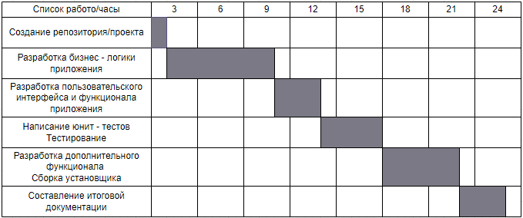

Рисунок 1.1 – Диаграмма Гантта